Nokian Line SUV Sommerreifen bieten fortschrittliche Sicherheit und Langlebigkeit

Die neuen Nokian Line SUV und Nokian zLine SUV Sommerreifen gewährleisten extreme Sicherheit, höchste Festigkeit und außergewöhnliche Langlebigkeit durch die Nokian Aramid Seitenwand-Technologie. Der neue Nokian iLine für kleine und mittlere Pkws fährt angenehm und sicher bei jedem Sommerwetter. Die Nokian Tyres Aramid-Garantie deckt Schäden an der Seitenwand der Reifen.

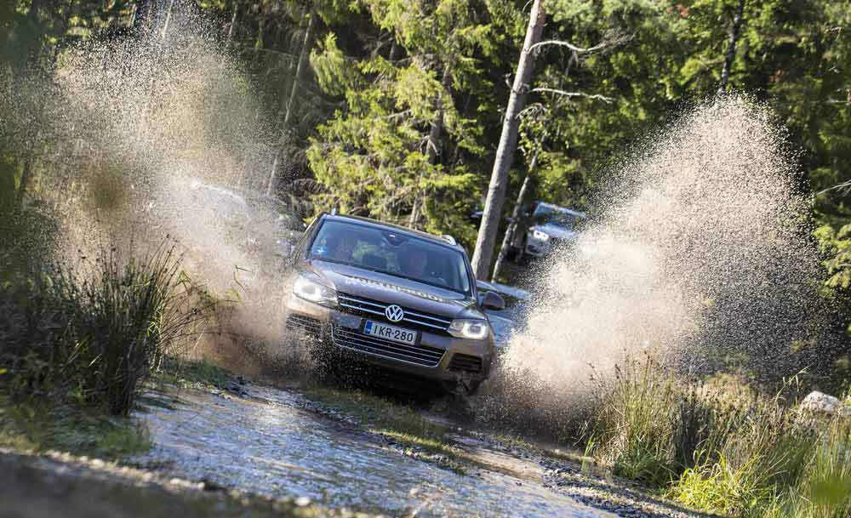

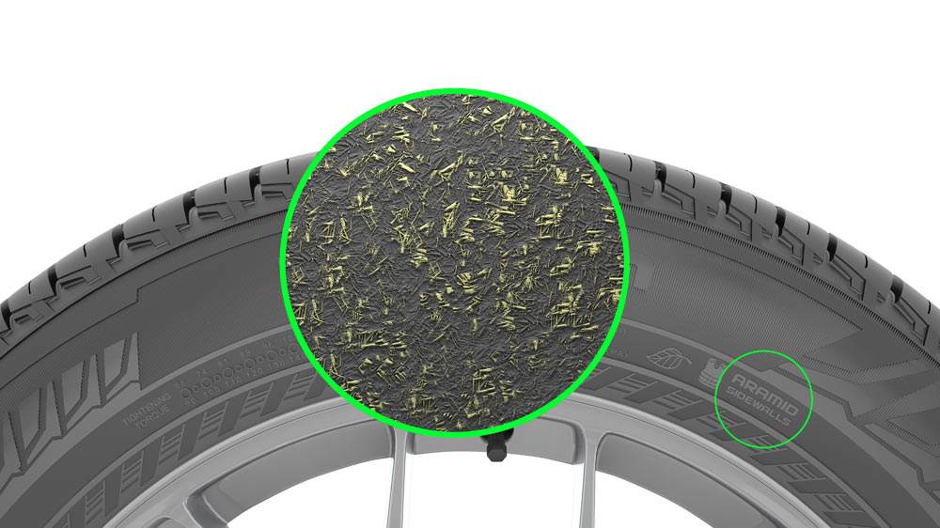
Die neuen Nokian Tyres SUV-Sommerreifen geben höchste Festigkeit, größte Sicherheit und Langlebigkeit durch die Nokian Aramid Seitenwand-Technologie. Hochfeste High-Tech-Aramid-Seitenwände schützen vor Verschleiß, Schäden und Schnitten. Aramid bewährt sich auch in der Flugzeug- und Rüstungsindustrie bestens.

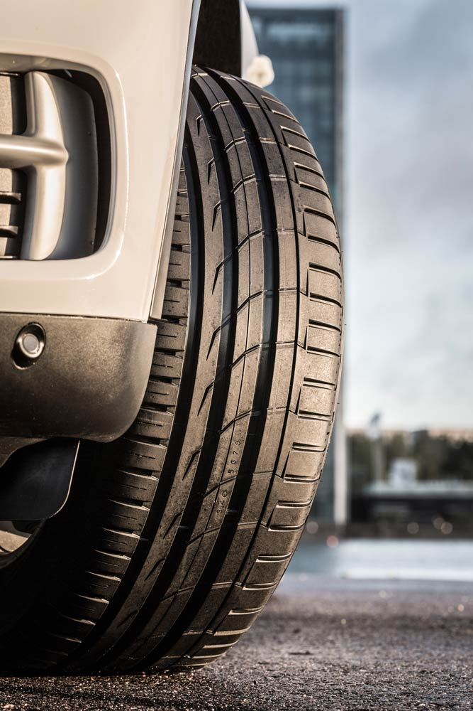
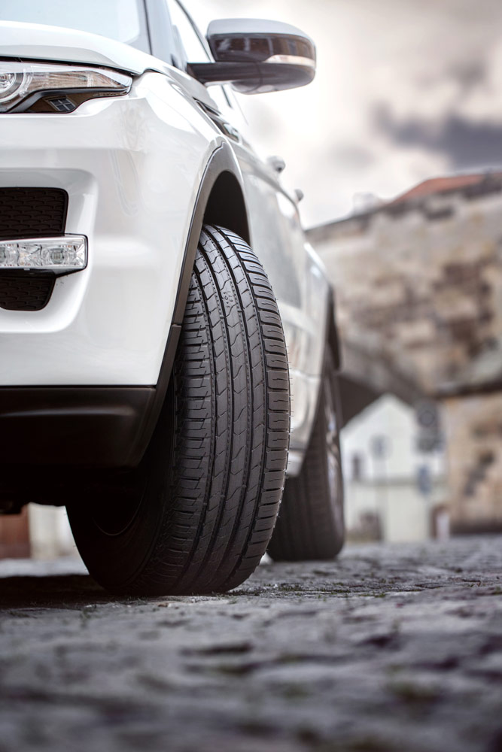
Der Nokian Line SUV für den vielseitigen SUV-Einsatz bietet dynamisches Handling, angenehmen Komfort und starken Nassgriff für kleine und mittlere SUVs. Er läuft und läuft mit hoher Leistung, denn er hat eine extreme Langlebigkeit. Außerdem verbraucht dieser Sommerreifen wenig Kraftstoff.

Der sportliche Nokian zLine SUV Sommerreifen bringt präzises Handling, große Fahrfreude, schnelle Reaktionen, höchste Festigkeit und Sicherheit unter extremen Bedingungen. Seine durch widerstandsfähiges Aramid verstärkten Seitenwände geben den größten SUVs die notwendige Langlebigkeit. Bestmöglicher Nassgrip dieses Reifens machen sie auch bei Regen sicherer.

Nokian Tyres Aramid-Garantie deckt Schäden und Nokian Tyres Zufriedenheitsgarantie macht Freude

Die SUV-Reifen von Nokian zeichnen sich durch Langlebigkeit aus und bieten auch in überraschenden Situationen Schutz. Und mehr noch: Die Nokian Tyres Aramid-Garantie deckt Schäden an der Seitenwand der Reifen bei üblichem Gebrauch. Kunden erhalten von jedem teilnehmenden Nokian Tyres Händler kostenfrei einen neuen, gleichwertigen Reifen.

Nokian Tyres gibt außerdem eine Zufriedenheitsgarantie. Wenn ein Käufer aus irgendeinem Grund mit seinen neuen Reifen von Nokian nicht zufrieden ist, kann er sie innerhalb von 14 Tagen gegen einen anderen Satz Reifen bei seinem Händler umtauschen. Montage und Auswuchten sind kostenlos.

Weitere Infos Nokian Tyres Aramid-Garantie und Nokian Tyres Zufriedenheitsgarantie:
http://www.nokiantyres.at/versprechen-an-die-verbraucher/

Neuer Nokian iLine Sommerreifen: hervorragendes Fahrgefühl und erstklassige Kraftstoffeffizienz

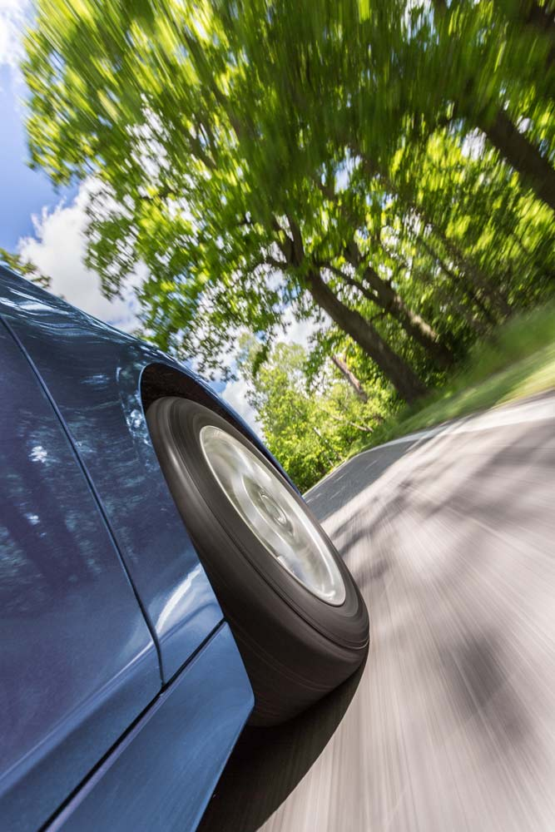
Herausragendes Fahrgefühl und erstklassige Kraftstoffeffizienz bietet der Nokian iLine Sommerreifen und sorgt für umweltbewussteres Fahren. Sein exzellentes Fahrgefühl bleibt selbst unter extremen Bedingungen stabil und zuverlässig. Die einzigartigen Venturi-Rillen verhindern Aquaplaning, Kiefernöl in der Gummimischung maximiert die Haltbarkeit der Reifen.

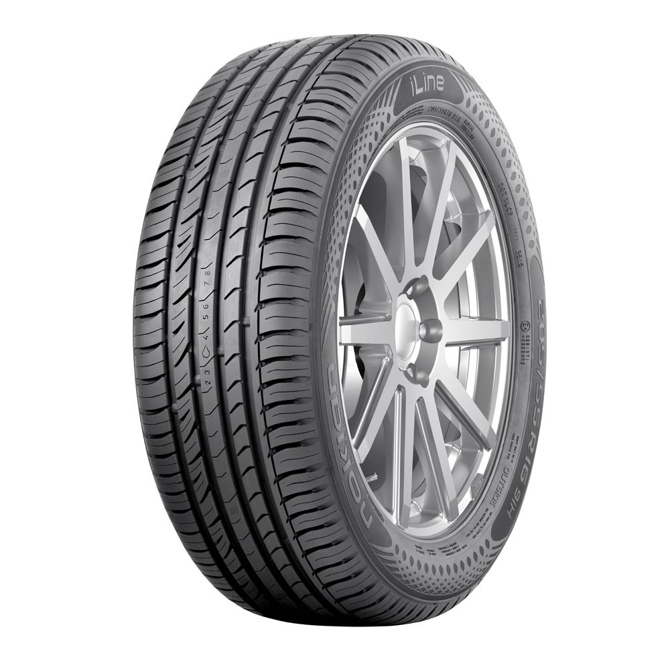
Der neue Sommerreifen Nokian iLine vom nördlichsten Reifenhersteller der Welt ergänzt das Nokian Tyres Sommerreifenprogramm für die vielseitigen Wetterbedingungen in Österreich. Die Größenpalette (13 bis 16 Zoll) ist besonders für Fahrer geeignet, die sowohl auf regennassem Asphalt als auch auf sonnenverbrannten Straßen ein sicheres Fahrgefühl haben wollen. Alle Größen mit Geschwindigkeitsindex T (190 km/h) oder H (210 km/h) sind jetzt im Reifenhandel erhältlich.

Nokian-Sommerreifen bieten Top-Premium Qualität

„Das moderne Sommerreifenprogramm von Nokian Tyres bietet Top-Premium Qualität mit seinen fortschrittlichen Neuheiten für Pkws und den Spitzentechnologie-SUV-Reifen mit großartigen Innovationen. Unsere SUV-Modellreihe hat sich in den letzten Jahren mehr als verdoppelt“, freut sich Managing Director Central Europe Hannu Liitsola. „Die neue Nokian Tyres Aramid-Garantie deckt Schäden, und mit der Nokian Tyres Zufriedenheitsgarantie kann der Käufer seine Reifen umtauschen.“

Die Sommerreifen von Nokian Tyres bieten hohe Sicherheit und sparen Sprit. Der Nokian Line ist in der Testsieger-Gruppe im ÖAMTC Sommerreifen-Test 2016 für Klein- und Kompaktwagen Größe 185/65 R15 H. Nokian Line erzielt die ÖAMTC-Empfehlung „sehr empfehlenswert“ und ist „sehr gut auf trockener Fahrbahn, sehr gut beim Kraftstoffverbrauch“ und „gut bei Nässe.“

www.nokiantyres.at
Reifen- und Auto-Service Vianor von Nokian Tyres:
http://vianor.de

Redaktion: Dr. Falk Köhler

Fotos Bildunterschriften

der-nokian-line-suv-sommerreifen-bietet-starken-nassgriff-mit-off-road-krallen-nokian-foto-386.jpg
Bildunterschrift:

Der Nokian Line SUV Sommerreifen bietet starken Nassgriff mit Off-road-Krallen, angenehmen Komfort und hohe Leistung für den vielseitigen SUV-Einsatz Foto: Nokian Tyres

die-nokian-aramid-seitenwand-technologie-bringt-lange-haltbarkeit-nokian-foto-388.jpg
Bildunterschrift:

Die Nokian Aramid Seitenwand-Technologie bringt lange Haltbarkeit, Aramid-Fasern machen die Reifen-Seitenwand hochfest und widerstandsfähiger gegen Schäden Foto: Nokian Tyres

nokian-line-suv-sommerreifen-für-den-vielseitigen-suv-einsatz-nokian-foto-387.jpg
Bildunterschrift:

Nokian Line SUV Sommerreifen für den vielseitigen SUV-Einsatz: angenehmer Komfort, hohe Leistung und starker Nassgriff Foto: Nokian Tyres

nokian-zline-suv-sommerreifen-sportliches-handling-hoechste-festigkeit-nokian-foto-392.jpg
Bildunterschrift:

Nokian zLine SUV Sommerreifen: sportliches Handling, höchste Festigkeit und Sicherheit unter extremen Bedingungen Foto: Nokian Tyres

nokian-iline-sommerreifen-fahrkomfort-und-wirtschaftlichkeit-nokian-foto-443.jpg
Bildunterschrift:

Der Nokian iLine Sommerreifen für kleine und mittlere Pkws bietet mehr Fahrkomfort und Wirtschaftlichkeit mit herausragendem Fahrgefühl Foto: Nokian Tyres

nokian-iline-sommerreifen-kraftstoffeffizienz-nokian-foto-444.jpg
Bildunterschrift:

Der neue Nokian iLine Sommerreifen sorgt mit seiner erstklassigen Kraftstoffeffizienz für umweltfreundliches Autofahren Foto: Nokian Tyres

Fotos Downloads Nokian Line SUV Sommerreifen
www.nokiantyres.com/linesuv

Fotos Downloads Nokian zLine SUV Sommerreifen
www.nokiantyres.com/zlinesuv

Fotos Downloads Nokian iLine Sommerreifen
www.nokiantyres.com/NokianiLine

Videos

Nokian-Sommerreifen – Testen unter Extrembedingungen
https://youtu.be/0rtIZxSnuqs

Nokian Line SUV – Tough wet performer
http://youtu.be/kOD9prmIPEQ

Nokian zLine SUV – Tough cool performer
http://youtu.be/sYHyUmczeS4

Nokian Aramid Seitenwand-Technologie - einzigartige Festigkeit
http://youtu.be/N5LvBke-UqY

Neuer Nokian iLine Sommerreifen – Premium-Fahrkomfort und Wirtschaftlichkeit
https://youtu.be/IaeyhiGm2c8

Neuer Nokian eLine 2 Sommerreifen – eine sicherere, grünere Zukunft heute
https://youtu.be/XjhSC9RI2VU

Weitere Informationen

Nokian Tyres SUV-Sommerreifen
https://www.nokiantyres.at/reifen/suv-4x4-reifen/sommerreifen/

Nokian iLine Sommerreifen – mehr Fahrkomfort und Wirtschaftlichkeit mitherausragendem Fahrgefühl
https://www.nokiantyres.at/firma/pressemitteilung/nokian-iline-sommerreifen-mehr-fahrkomfort-und-wirtschaftlichkeit-mit-herausragendem-fahrgefuhl-3/

Nokian eLine 2 AA-Klasse Sommerreifen – fortschrittliche Sicherheit und grünere Mobilität
https://www.nokiantyres.at/firma/pressemitteilung/nokian-eline-2-aa-klasse-sommerreifen-fortschrittliche-sicherheit-und-grunere-mobilitat-3/

Nokian Line ist Testsieger im ÖAMTC Sommerreifen-Test 2015
https://www.nokiantyres.at/firma/pressemitteilung/nokian-ist-testsieger-im-oamtc-sommerreifen-test-2015/

Nokian Tyres Sommerreifen
https://www.nokiantyres.at/reifen/personenkraftwagen/sommerreifen/

Nokian Tyres Aramid Seitenwand-Technologie
https://www.nokiantyres.at/innovationen/nokian-aramid-seitenwand-technologie-winter/

Nokian Tyres – Der nördlichste Reifenhersteller der Welt und Erfinder des Winterreifens
https://www.nokiantyres.at/firma/fakten-ber-den-konzern/

Nokian Tyres ist der nördlichste Reifenhersteller der Welt und Innovationsführer

Nokian Tyres ist der nördlichste Reifenhersteller der Welt und bietet Reifen für sicheres Fahren in anspruchsvollen Bedingungen. Zuverlässigkeit, Leistung und Zufriedenheit bringen die Nokian-Reifen aus Finnland, egal ob man durch einen Wintersturm oder im heftigen Sommerregen fährt. Nokian Tyres ist der einzige Reifenhersteller, der sich auf die Entwicklung von sicheren Reifen für anspruchsvolle Bedingungen und Kundenbedürfnisse konzentriert. Als führender Winterreifenspezialist der Welt bietet Nokian Tyres innovative Reifen für Pkw, Lkw und Schwerlastfahrzeuge für schwierige Straßenverhältnisse aufgrund von Schnee, Wald und wechselndem Wetter.

Nokian Tyres ist der Erfinder des Winterreifens und entwickelt, testet und patentiert innovative Reifen seit 80 Jahren. Außergewöhnlich herausfordernde Bedingungen erfordern schnelles Denken, unnachgiebigen Kampfgeist und Anpassungsfähigkeit. Mit diesen Eigenschaften werden auch die fortschrittlichsten Sommerreifen des Marktes entwickelt, die schlechte Straßen und schlechtes Wetter meistern. Außerdem produziert die Premium-Marke Nokian speziell für das österreichische Wetter und die hohen Geschwindigkeiten auf den österreichischen Autobahnen entwickelte Reifen.

Großes Sommer- und Winterreifenprogramm der Premium-Marke Nokian Tyres

Der neue AA-Klasse Nokian eLine 2 Premium-Sommerreifen bietet die beste Klasse A des Reifenlabels im Nassgriff und Kraftstoffverbrauch, fortschrittliche Sicherheit und grünere Mobilität. Besseren Fahrkomfort und mehr Wirtschaftlichkeit bringt der neue Nokian iLine Sommerreifen für kleine und mittlere Pkws.

Das sehr große Premium-Winterreifenprogramm von Nokian Tyres umfasst die neuen Nokian WR D4, Nokian WR A4 Hochleistungsreifen, Nokian WR SUV 3, Nokian WR C3 Transporterreifen und Nokian Weatherproof Allwetterreifen, ergänzt vom vielfachen Testsieger Nokian WR D3.

Nokian-Reifen geben große Sicherheit, sparen Sprit und leben Umweltfreundlichkeit. Das Unternehmen ist die Nummer 1 in der Markenbekanntheit und Markenwertschätzung in Skandinavien sowie Russland und hat ein positives, außergewöhnliches Image.

Mehr Sicherheit durch Innovationen: Nokian-Fahrsicherheits-Anzeiger mit Aquaplaning-Warnung

Der Fahrsicherheits-Anzeiger mit Aquaplaning-Warnung von Nokian in den Sommerreifen zeigt dem Autofahrer die Profiltiefe einfach als Zahl von 8 bis 3 an. Ein Aquaplaning-Warnanzeiger darin warnt vor Aquaplaninggefahr mit einem Tropfensymbol. Bei nur noch 4 Millimetern Restprofil verschwindet der Tropfen und weist den Fahrer auf das erhöhte Risiko hin.

Nokian Tyres erzielte 1,360 Milliarden Euro Umsatz in 2015

Nokian Tyres erwirtschaftete einen Umsatz von 1,360 Milliarden Euro in 2015 und hatte über 4000 Mitarbeiter. In Mitteleuropa agiert Nokian Tyres mit konzerneigenen Vertriebsgesellschaften in zehn Ländern. Dem Unternehmen gehört auch der Reifen- und Auto-Service Vianor mit über 1400 Fachbetrieben in 26 Ländern.

www.nokiantyres.at
Reifen- und Auto-Service Vianor von Nokian Tyres:
http://vianor.de

Pressekontakt:
Dr. Falk Köhler PR
Dr. Falk Köhler
Tel. +49 40 54 73 12 12
E-Mail Dr.Falk.Koehler@Dr-Falk-Koehler.de
www.Dr-Falk-Koehler.de
Ödenweg 59
22397 Hamburg
Germany

Beleg-Exemplar erfreut, bitte an Dr. Falk Köhler PR

Weitere Informationen:

www.twitter.com/NokianTyresCom
www.youtube.com/NokianTyresCom
www.facebook.com/Nokian-Tyres-Deutschland
www.facebook.com/nokiantyres
www.linkedin.com/company/nokian-tyres-plc
Autofahrer-Blog:
http://community.nokiantires.com/
Nokian Tyres Experten-Blog:
http://nordictyreblog.com/

Nokian Tyres Österreich
Country Manager Österreich Hannes Gößler, Tel. +43 664 450 9775
E-Mail hannes.gossler@nokiantyres.com
http://www.nokiantyres.at

Nokian Tyres Europa
Nokian Tyres s.r.o

V Parku 2336/22

148 00 Praha 4
Czech Republic
Managing Director Central Europe Hannu Liitsola, Tel. +420 605 236 440
E-Mail hannu.liitsola@nokiantyres.com

Technical Customer Service Manager CE Sven Dittmann, Dipl.-Ing., Tel. +49 160 908 944 04

E-Mail sven.dittmann@nokiantyres.com

Marketing Manager Lukáš Líbal, Tel. +420 222 507 759

E-Mail lukas.libal@nokiantyres.com
http://www.nokiantyres.at

Nokian Tyres Finnland Hauptsitz
Nokian Tyres plc
Pirkkalaistie 7
P.O.Box 20
37101 Nokia
Finland
Product Development Manager Olli Seppälä, Tel. +358 10 401 7549
E-Mail olli.seppala@nokiantyres.com
Head of Product Management Petri J. Niemi, Tel. +358 10 401 7646
E-Mail petrij.niemi@nokiantyres.com
Technical Customer Service Manager Matti Morri, Tel. +358 10 401 7621

E-Mail matti.morri@nokiantyres.com
Product Development Manager Jarno Ahvenlammi, Tel. +358 10 401 7741
E-Mail jarno.ahvenlammi@nokiantyres.com
Development Manager Juha Pirhonen, Tel. +358 10 401 7708

E-Mail juha.pirhonen@nokiantyres.com
Product Manager Central Europe Stéphane Clepkens, Tel. +358 50 462 7536
E-Mail stephane.clepkens@nokiantyres.com
http://www.nokiantyres.at

